Non à la balkanisation de la RD Congo

Communiqué de la Conférence Episcopale Nationale du Congo (CENCO)
sur la situation de guerre dans le pays
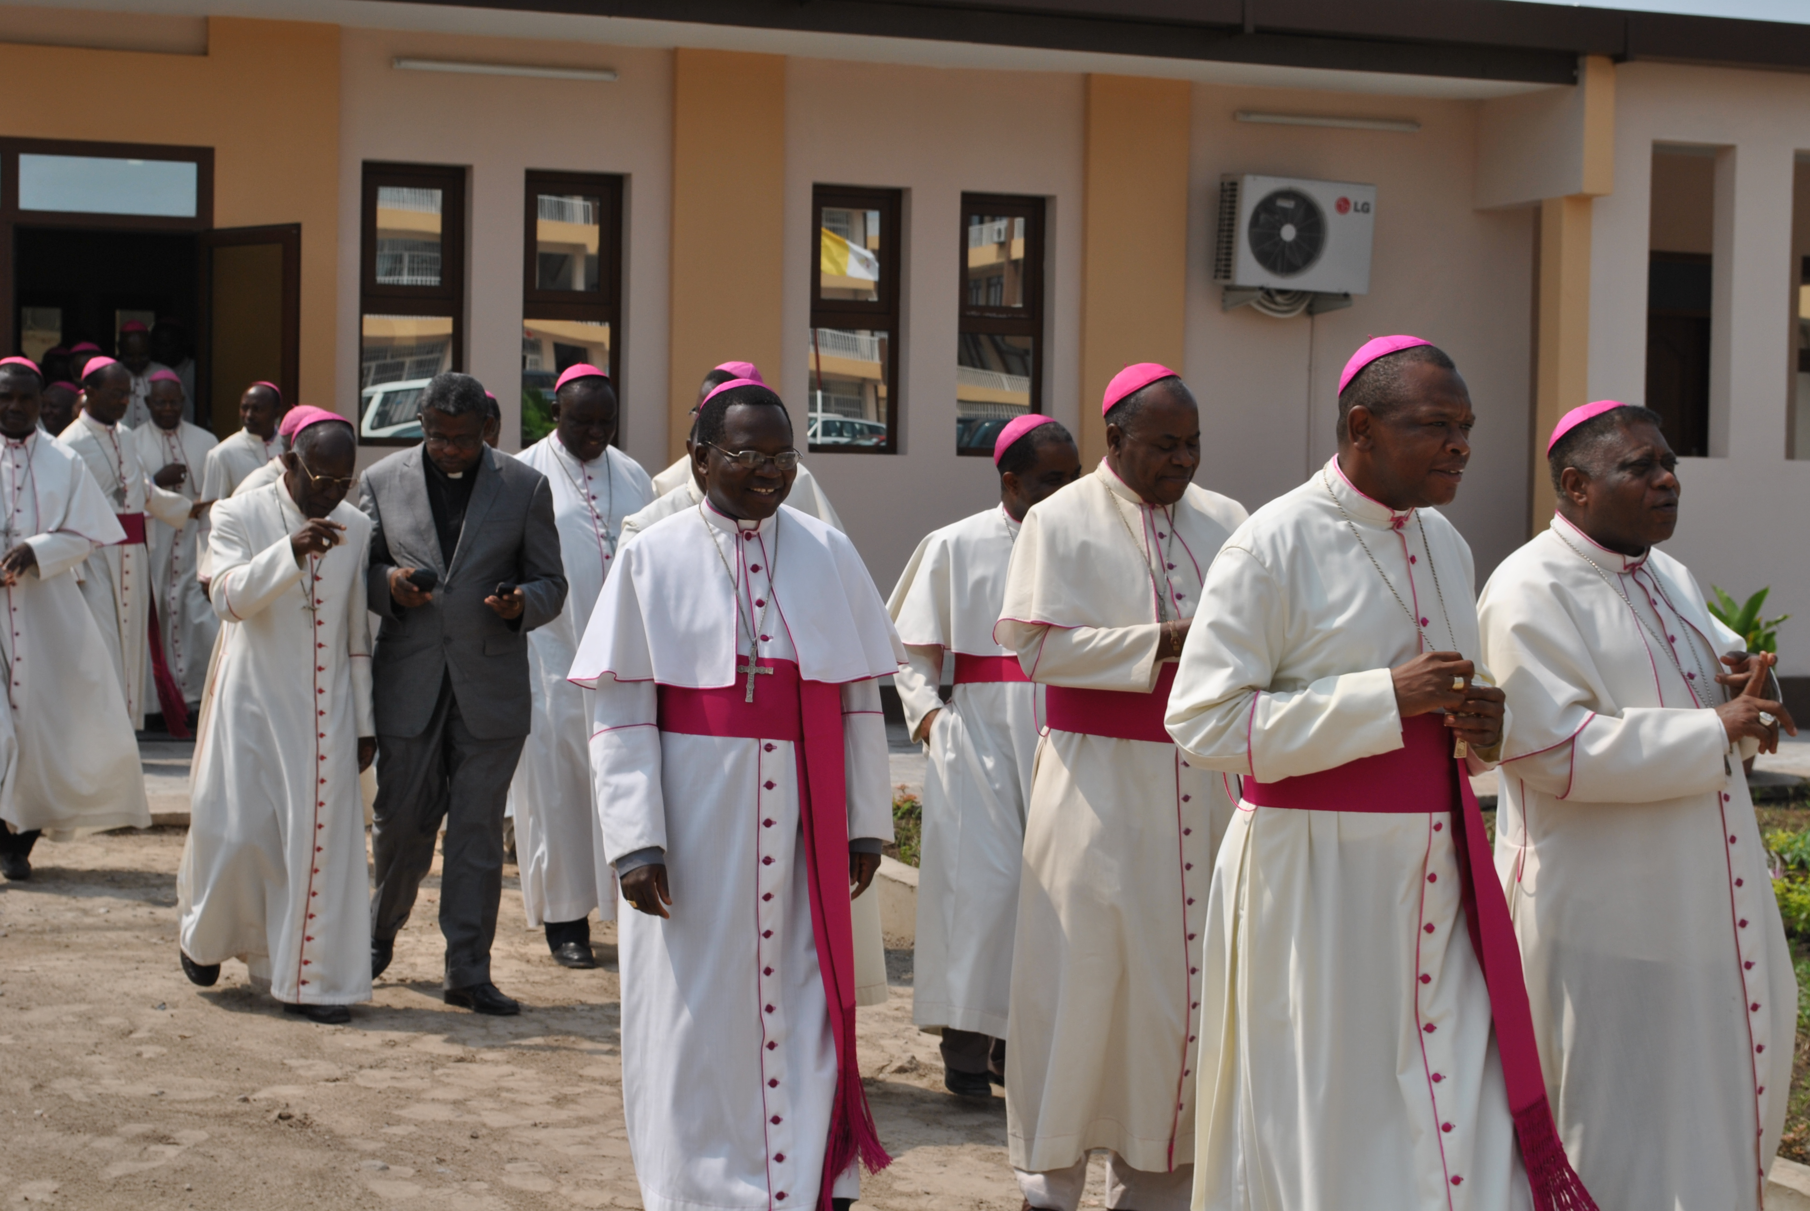1. Le Cardinal, les Archevêques et les Evêques membres de la Conférence Episcopale nationale du Congo (CENCO) réunis en Assemblée plénière à Kinshasa du 2 au 6 juillet 2012, expriment leur profonde consternation sur la guerre qui sévit encore dans le Nord et Sud Kivu et qui est l’illustration du plan de balkanisation maintes fois dénoncé dans leurs déclarations et messages antérieurs.
2. Ce plan est en exécution sous plusieurs formes. Sur le plan économique, par la présence de réseaux d’exploitation illégale des ressources naturelles et sur le plan politique, par une intensification de la présence inacceptable des milices et des groupes armés étrangers qui tuent, violent et pillent, entraînant le déplacement forcé des populations congolaises et une occupation irrégulière de notre territoire. Les Evêques expriment leur compassion aux populations sinistrées, victimes des affres de cette guerre injuste et injustifiable.
3. Attachés au plus haut point à l’unité de la nation congolaise toujours mise à mal par des guerres successives et des rébellions, les Evêques réaffirment l’unité et l’indivisibilité de la RD Congo dans ses frontières issues de la colonisation et reconnues par la communauté internationale le 30 juin 1960. Il doit être clair : l’intégrité du territoire de la RD Congo n’est pas négociable.
4. Les Evêques stigmatisent énergiquement ce plan de balkanisation. Ils condamnent publiquement ses acteurs. Ils condamnent fermement la reprise de la guerre dans le Kivu. Ils affirment leur soutien aux sacrifices des soldats congolais et à la diplomatie pour défendre l’intégrité territoriale de la RD Congo.
5. Ils invitent les élus du peuple ainsi que le peuple congolais tout entier à un sursaut patriotique pour ne pas être complice de ce plan macabre d’émiettement et d’occupation de notre territoire national. Ils leur demandent de dénoncer toutes les stratégies visant l’affaiblissement de l’unité nationale, l’exploitation anarchique et illégale de nos ressources naturelles ainsi que tout ce qui vise à dresser les groupes ethniques ou les provinces les unes contre les autres. Les ressources naturelles du Congo appartiennent au peuple congolais et doivent d’abord servir à son développement et au bien-être de sa population.
6. La CENCO appelle instamment tous les Congolais vivant en RD Congo et ceux de la diaspora à se mobiliser pour faire échec à ce plan ennemi et destructeur. A cet effet, des actions seront menées concomitamment dans toutes les paroisses des diocèses de la RD Congo et dans les aumôneries des Congolais à l’étranger pour exprimer notre refus catégorique de ce plan et implorer la grâce de la paix.
7. La CENCO appelle les pays voisins à la RD Congo à cesser toute ingérence et toute agression et à privilégier la voix de la paix et la cohabitation pacifique pour permettre un développement durable dans la sous-région des Grands lacs.
8. Les Evêques tirent la sonnette d’alarme et ils lancent un vibrant appel aux Nations-Unies et à tous les pays épris de paix pour qu’ils mettent fin à la guerre et à ce plan de balkanisation en appliquant sans délai les décisions déjà prises. Qu’ils appuient franchement la RD Congo dans la sauvegarde de son unité nationale, en vue d’une paix véritable et durable.
Fait à Kinshasa, le 06 juillet 2012

